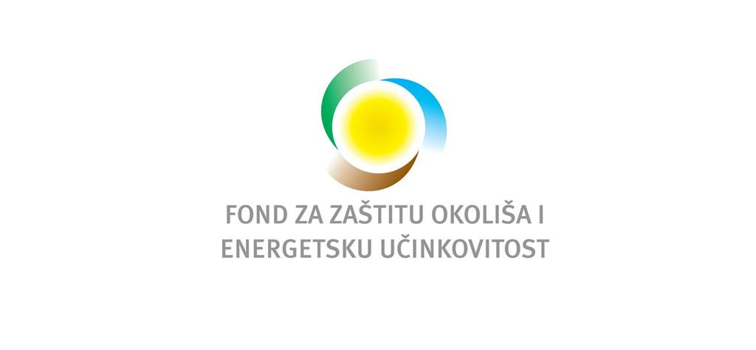

**Naziv projekta:** Izobrazno-informativne aktivnosti u gospodarenju otpadom

**Nositelj projekta**: Grad Pleternica

**Razdoblje provedbe projekta**: 17.09.2024. – 17.09.2025.

**Ukupna vrijednost projekta**: 8.400,00 EUR

**Poveznica na relevantne internetske stranice**: <https://www.fzoeu.hr/hr/nacionalni-javni-pozivi-i-natjecaji/1367>

**Sažetak projekta**: Projekt Izobrazno – informativne aktivnosti u gospodarenju otpadom sufinancira Fond za zaštitu okoliša i energetsku učinkovitost u iznosu od 3.360,00 EUR (40%), dok preostalih 5.040,00 EUR (60%) investicije financira Grad Pleternica. Projekt je sufinanciran kroz Javni poziv za neposredno sufinanciranje provođenja izobrazno-informativnih aktivnosti u gospodarenju otpadom u okviru kružnog gospodarstva. Projektne aktivnosti odnose se na podizanje svijesti lokalnog stanovništva o važnosti sprečavanja nastanka otpada, ponovne uporabe proizvoda, odvojenog sakupljanja komunalnog otpada i recikliranja te informiranje stanovništva o infrastrukturi gospodarenja otpadom u Gradu Pleternici, mogućnostima odvajanja i zbrinjavanja te poticanje prakticiranja tehnike recikliranja otpada u kućanstvima, tvrtkama i sl.

Cilj projekta je da lokalno stanovništvo, zajednica i djeca stečena znanja na radionicama nastave primjenjivati kroz svakodnevne životne navike i usvajanje odgovornog postupanja sa otpadom čime će se podići svijest lokalnog stanovništva o gospodarenju otpadom.